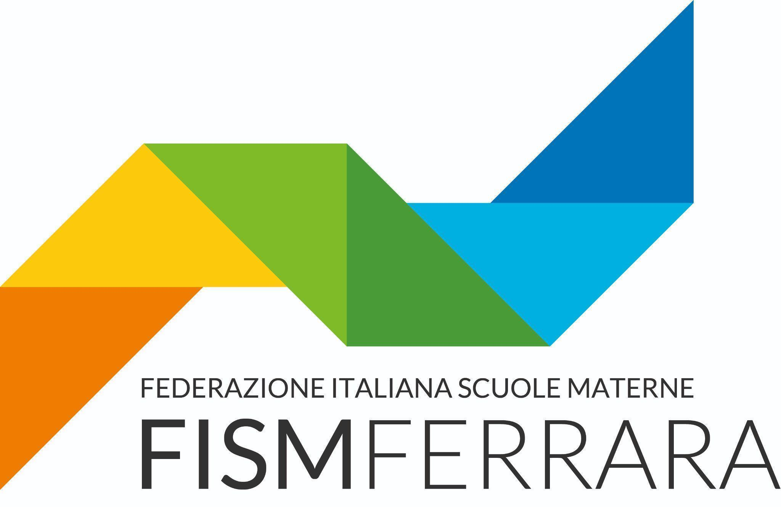

comunicato stampa

PREMIATI I VINCITORI DEL CONCORSO NARRATIVO FISM FERRARA 2023

Sabato 24 giugno alle 9.30 presso il Parco Massari di Ferrara si sono svolte le premiazioni della terza edizione del concorso narrativo FISM Ferrara.

Provengono dalla scuola Braghini Rossetti di Pontelagoscuro e dalla scuola Piero Zanardi di Masi Torello gli elaborati che hanno vinto il concorso narrativo FISM Ferrara per l’edizione 2023.
Per la sezione “Parole e Testo” ha ottenuto il primo posto il racconto dal titolo “Il vecchio falegname” firmato dall’insegnante Maria Antonietta Carandina e dall’alunno di 6 anni Francesco, mentre per la sezione “Immagini che parlano da sole” ha vinto l’opera “Il filo che ci unisce” che le insegnanti Elena Maioli e Paola Minarelli hanno realizzato con i propri alunni di Masi Torello.
Sono stati premiati stamattina nella splendida cornice del Parco Massari durante l’evento organizzato da FISM Ferrara, la federazione Italiana Scuole Materne che sul territorio di Ferrara conta 2353 alunni e 395 tra insegnanti e personale ausiliario dislocati in 53 scuole provinciali.
Presente all’evento anche l’Assessore alla Pubblica Istruzione e Formazione, Pari Opportunità, Politiche Familiari del Comune di Ferrara Dorota Kusiak che ha lodato l’iniziativa e ha ringraziato organizzatori e partecipanti per la presenza numerosa e l’importanza del valore sociale ed educativo di questo concorso, a cui il Comune di Ferrara a dato il proprio Patrocinio.
Nell’area antistante il bar “central Park” di Parco Massari si è svolto il momento delle premiazioni con Presidente FISM Ferrara Biagio Missanelli, il vicepresidente del C.I.R.C.I. Luciano Giuriola e i Coordinatori dell'equipe pedagogica FISM di Ferrara.
Il Presidente ha ringraziato tutte le scuole, i bambini e le bambine, le insegnanti, il personale scolastico e le famiglie che hanno partecipato con entusiasmo a questa terza edizione: “Il lavoro dei giurati non è stato semplice, perché tutti gli elaborati che ci sono pervenuti sono stati molto apprezzati” ha dichiarato Missanelli.
Sul tema 2023 “Narrare la diversità” sono pervenuti 28 elaborati complessivi da 17 scuole differenti: sono dati in notevole crescita rispetto alle due edizioni precedenti. “Questi numeri sono indice dell’apprezzamento che il concorso ha trovato nei vari istituti. Per questo per le prossime edizioni vorremmo sviluppare le collaborazioni anche con scuole statali e paritarie comunali, perché l’evento possa essere ancora più inclusivo” ha aggiunto il Presidente FISM Ferrara.

Moltissimi i presenti arrivati da tutte le scuole aderenti a FISM della provincia di Ferrara che hanno preso parte prima ad una coinvolgente narrazione itinerante a cura di C.I.R.C.I. per poi assistere al momento più attesto delle premiazioni.
Si sono susseguiti emozionati sul palco tutti i protagonisti tra bambini, insegnanti e genitori, che hanno partecipato al concorso.
Tutti e 4 gli elaborati arrivati per la sezione “Immagini che parlano da sole” sono stati premiati con kamishibai, mentre per la sezione “Parole e testo” i 1° e 2° in classifica hanno ricevuto uno smartphone da usare a scuola per la comunicazione con le famiglie e la documentazione, i 3° classificati (a pari merito) e il 4° hanno vinto delle macchine fotografiche digitali per bambini per la documentazione educativa in sezione, mentre al 5° in classifica è spettato un buono in libri.
Ai partecipanti sono state donate delle borse personalizzate con le immagini dei lavori pervenuti, con all’interno una merenda e un succo fornito dalla sede di Codigoro di Conserve Italia Soc. Coop. Agr.

L’evento ha avuto il patrocinio del Comune di Ferrara ed il sostegno di C.I.R.C.I., Archibiblio Ferrara, Biblioteca per ragazzi Casa Niccolini, Nati per leggere, La Nuova Ferrara e La Voce di Ferrara-Comacchio.

BOX 1

La Giuria:
Elisa Gottardo - presidente di giuria e coordinatrice pedagogica FISM,
Angela Poli - responsabile biblioteca comunale per ragazzi “Casa Niccolini”,
Luciano Giuriola – vicepresidente CIRCI Ferrara, promotore di “Estate Bambini”,
Gian Pietro Zerbini - caporedattore de “La Nuova Ferrara”,
Andrea Musacci - redattore de “La Voce di Ferrara-Comacchio”.

BOX 2

I primi classificati:

SEZIONE: IMMAGINI CHE PARLANO DA SOLE
1° Il filo che ci unisce –
di Elena Maioli e Paola Minarelli - insegnanti e bambini della sezione di scuola dell’infanzia Piero Zanardi di Masi Torello
2° Milo il pulcino -
Di Sara Bigoni - genitore e bambini della scuola dell’infanzia S. M. Goretti di Monticelli
3° Storia di una curiosa amicizia tra un panda e un drago di Komodo -
di Michela Silvestri ed Elena Zagni – insegnanti ed i bambini della sezione di scuola dell’infanzia S. Agnese di Gaibanella

SEZIONE: PAROLE E TESTO

1° Il vecchio falegname –
di Maria Antonietta Carandina - insegnante e bambino Francesco di 6 anni con la collaborazione di alcuni altri compagni della scuola dell’infanzia Braghini Rossetti di Pontelagoscuro
2° Mi dai un passaggio? –
di Simona Buzzoni educatrice scuola dell’infanzia Braghini Rossetti di Pontelagoscuro con la figlia
3° Iosi e Symb –
di mamma Cinzia Pocaterra e figlia Vittoria di scuola dell’infanzia S. Agnese di Gaibanella
3° Gelmina e Gedeone –
di Giuliana Giarratano ed Ilde Peverati – insegnanti e bambini di scuola dell’infanzia e nido Il Giglio – S. Giuseppe di Jolanda di Savoia
4° Come gane e catto! -
di mamma Giulia Facci e bambini sezione piccoli della scuola S. Domenico Savio di Codigoro
5° Bollicino –
di Serena Pes, Giorgia D'arrigo, Liliana Susino, Valentina Gozzi - insegnanti e bambini di sezione di scuola dell'infanzia S. Carlo di S. Carlo

Ufficio Stampa
Arianna Ruzza +39 346 5711971
Francesca Dondio +39 340 2650942
Relazioni Cosmiche +39 0532 200660
press@relazionicosmiche.it

